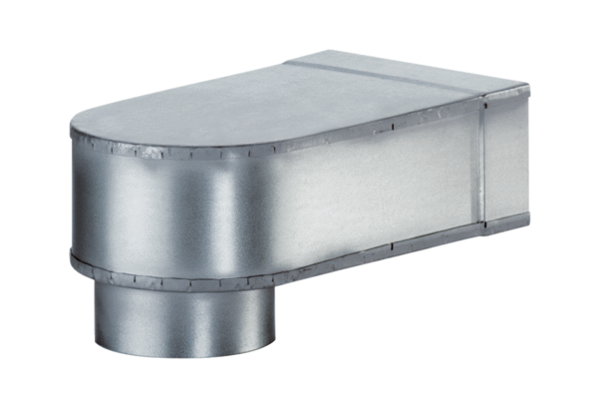Könyök MF-W150 80/200Csomagolási egység: 1 darabVálaszték: K
Termékszám: 0018.0496Gyártó: MAICO

